**7.-LEGIBILIDAD = Media**

**¿Bajo qué condiciones y a que distancia deberá leerse la marca de mi cliente?**

* La marca genera un poco de confusión en la comprensión en diferentes piezas graficas o videos publicitarios, a primera vista desde una percepción a distancia solo se nota el símbolo del instituto del sur mas no el nombre, el nombre se va perdiendo poco a poco cuando se va cambiando en tamaño, pero el símbolo se puede reconocer que es del instituto del sur.

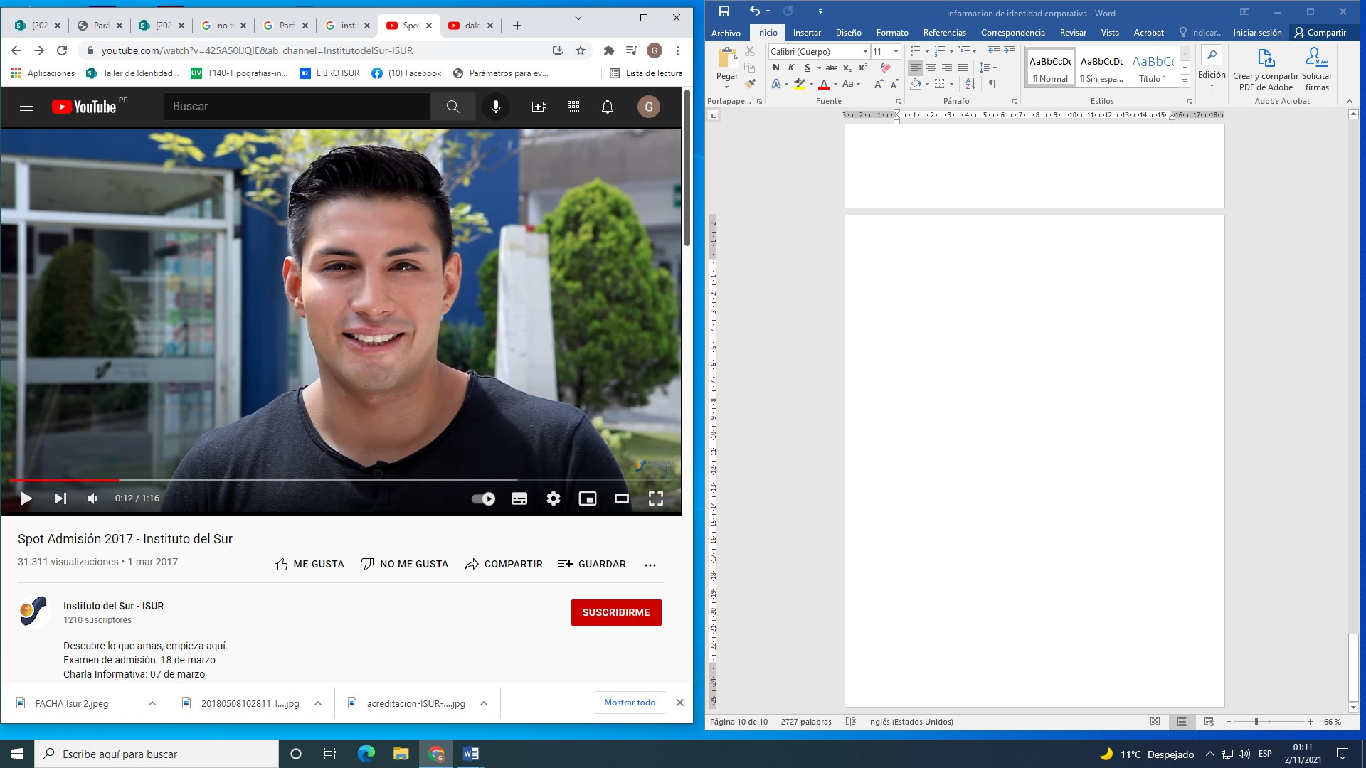



TEST DE LEGIBILIDAD

**8.- VOCATIVIDAD = Media**

* La vocatividad de la marca del Instituto del Sur a primera vista no llama mucho la atención, la agresividad del color es baja por su color cálido que resalta de la competencia, la expresividad por sus formas del signo es algo simple pero que no son entendibles, salvo la cruz que representa la ideología del instituto del sur, el grosor de la tipografía se pierde y no llama mucho la atención.

EL PERFIL Y EL CONTEXTO SON INDISPENSABLES

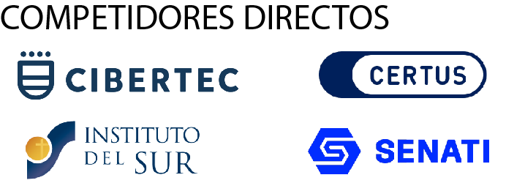

**9-.-SINGULARIDAD ( Media )**

¿Qué tan diferente debe ser la marca de mi cliente?

La diferenciación la podemos traducir en singularidad

* **La marca se diferencia un poco en el rubro educativo, por el color cálido que esta implementado en el círculo, la tipografía es diferente pero no resalta mucho más que algunas marcas de ese rubro ya usan esa tipografía, no muchas, pero ya hay una cantidad pequeña que las usa, las formas del símbolo son diferentes, pero no son muy entendibles**

**SE DISTINGUE:**

FORMAS

TIPOGRAFIA SON DISTINTAS

ASIMETRICO